Uygulamalı Bitki Doku Kültürü ve Su Kültürü Eğitimi
BAŞVURU FORMU
Başvurunuzun değerlendirilmesi için aşağıda belirtilen bilgilerin tamamlanması gerekmektedir. Başvuru formuna nüfus cüzdanı fotokopisinin eklenmesi gerekmektedir.
Eğitime Katılacak Kişinin
Adı ve Soyadı:
Yaşı:
Mezun olduğu ortaöğretim kurumu:
Mezun olduğu veya olacağı Bölüm/Üniversite ve Yılı:
Meslek/Uzmanlık Alanı:
Çalıştığı Kurum/Kuruluş Adı:
Görevi/Unvanı:
Posta Adresi:
Telefon No:
Cep Telefon No:
E-posta:
Yukarıdaki bilgilerin tarafıma ait olduğunu beyan ederim.
Tarih: ……./……./……
Adı/Soyadı
İmza
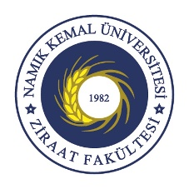
Adres: Tekirdağ Namık Kemal Üniversitesi, Ziraat Fakültesi
Tarımsal Biyoteknoloji Bölümü, Tekirdağ
Tel: (282) 2502295
e-posta: eckalinkara@nku.edu.tr

